**DNS - Data NAS Service**

**RAID 6**

Installation d’une Debian interface graphique sous environnement Mate

Dans la vm Workstation rajouter 7DD de 1Go pour le Raid 6 et 3 DD 1 Go pour la LVM

Installation des paquets ndadn

apt-get update

apt-get install mdadm [on Debain systems]  
Après avoir installé l'outil, il est maintenant temps de vérifier les quatre disques connectés que nous allons utiliser pour la création de raid à l'aide de la commande fdisk suivante.  
# fdisk -l | grep sd

Étape 1 : Installation de l'outil mdadm et examen des lecteurs

root@pc-nono:~# fdisk -l | grep sd : verification des disque avec console virtuel

Disque /dev/sda : 10 GiB, 10737418240 octets, 20971520 secteurs

/dev/sda1 * 2048 18970623 18968576 9G 83 Linux

/dev/sda2 18972670 20969471 1996802 975M 5 Étendue

/dev/sda5 18972672 20969471 1996800 975M 82 partition d'échange Linux / Solaris

Disque /dev/sdc : 1 GiB, 1073741824 octets, 2097152 secteurs

Disque /dev/sdd : 1 GiB, 1073741824 octets, 2097152 secteurs

Disque /dev/sdb : 1 GiB, 1073741824 octets, 2097152 secteurs

Disque /dev/sdg : 1 GiB, 1073741824 octets, 2097152 secteurs

Disque /dev/sdf : 1 GiB, 1073741824 octets, 2097152 secteurs

Disque /dev/sde : 1 GiB, 1073741824 octets, 2097152 secteurs

Disque /dev/sdh : 1 GiB, 1073741824 octets, 2097152 secteurs

Disque /dev/sdi : 1 GiB, 1073741824 octets, 2097152 secteurs

Disque /dev/sdk : 1 GiB, 1073741824 octets, 2097152 secteurs

Disque /dev/sdj : 1 GiB, 1073741824 octets, 2097152 secteurs  
  
**Avant de créer des disques RAID, examinez toujours nos disques durs pour voir si un RAID est déjà créé sur les disques.**

# mdadm -E /dev/sd[b-e]  
root@pc-nono:~# mdadm -E /dev/sd[c-j]

mdadm: No md superblock detected on /dev/sdc.

mdadm: No md superblock detected on /dev/sdd.

mdadm: No md superblock detected on /dev/sde.

mdadm: No md superblock detected on /dev/sdf.

mdadm: No md superblock detected on /dev/sdg.

mdadm: No md superblock detected on /dev/sdh.

mdadm: No md superblock detected on /dev/sdi.

mdadm: No md superblock detected on /dev/sdj.  
Remarque : Dans l'image ci-dessus, aucun super-bloc n'est détecté ou aucun RAID n'est défini dans quatre lecteurs de disque. Nous pouvons aller plus loin pour commencer à créer RAID 6.  
Étape 2 : partitionnement de disque pour RAID 6

Créez maintenant des partitions pour le raid sur '/dev/**sdc**', '/dev/**sdd'**, '/dev/ **sde'** et '/dev/**sdf**-**sdg-sdh-sdi-sdj'** à l'aide de la commande fdisk suivante. Ici, nous allons montrer comment créer une partition sur le lecteur sdb et plus tard les mêmes étapes à suivre pour le reste des lecteurs.

# fdisk /dev/**sdc**

Appuyez sur 'n' pour créer une nouvelle partition.

Ensuite, choisissez P pour la partition principale.

Choisissez ensuite le numéro de partition en tant que 1.

Définissez la valeur par défaut en appuyant simplement deux fois sur la touche Entrée.

Appuyez ensuite sur P pour imprimer la partition définie.

Appuyez sur 'L' pour lister tous les types disponibles.

Tapez 't' pour choisir les partitions.

Choisissez 'fd' pour Linux raid auto et appuyez sur Entrée pour appliquer.

Ensuite, utilisez à nouveau P pour imprimer l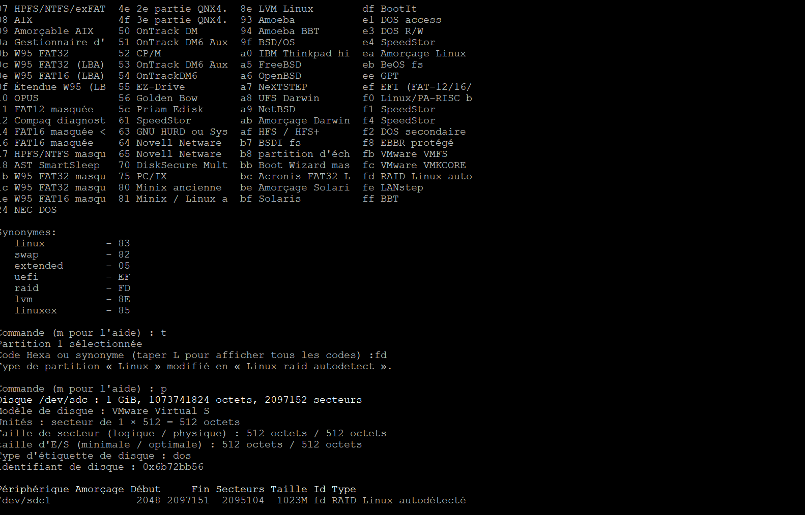es modifications que nous avons apportées.

Utilisez 'w' pour écrire les modifications.

Commande (m pour l'aide) : w

La table de partitions a été altérée.

Appel d'ioctl() pour relire la table de partitions.

Synchronisation des disques.

Création des 7 partitions en Primaires

**Après avoir créé des partitions, il est toujours bon d'examiner les disques pour les super-blocs. Si les super-blocs n'existent pas, nous pouvons créer une nouvelle configuration RAID.**

# mdadm -E /dev/sd[c-j]1

Quand on à fait une erreur de partition :

Dev/sdj et D pour detruire une partition

**Procédure**

fdisk /dev/num disque ex sdd- sdf

P,D,N nouvelle partition et w pour sortir

**root@pc-nono:~# mdadm -E /dev/sd[c-j]1**

mdadm: No md superblock detected on /dev/sdc1.

mdadm: No md superblock detected on /dev/sdd1.

mdadm: No md superblock detected on /dev/sde1.

mdadm: No md superblock detected on /dev/sdf1.

mdadm: No md superblock detected on /dev/sdg1.

mdadm: No md superblock detected on /dev/sdh1.

mdadm: No md superblock detected on /dev/sdi1.

**Étape 3 : création d'un périphérique md (RAID)**

mdadm --create /dev/md0 --level=6 --raid-devices=7 /dev/sdb1 /dev/sdc1 /dev/sdd1 /dev/sde1

root@pc-nono:~# cat /proc/mdstat

Personalities : [raid6] [raid5] [raid4]

md0 : active raid6 sdi1[6] sdh1[5] sdg1[4] sdf1[3] sde1[2] sdd1[1] sdc1[0]

5227520 blocks super 1.2 level 6, 512k chunk, algorithm 2 [7/7] [UUUUUUU]

unused devices: <none>

On peut également vérifier le processus de raid en cours à l'aide de la commande watch comme indiqué dans la capture d'écran ci-dessous.

# watch -n1 cat /proc/mdstat

Ensuite, vérifiez la matrice RAID pour confirmer que la resynchronisation a démarré.

# mdadm --detail /dev/md0

**Étape 4 : Création d'un système de fichiers sur un périphérique Raid**

10. Créez un système de fichiers en utilisant ext4 pour '/dev/md0' et montez-le sous /mnt/raid6. Ici, nous avons utilisé ext4, mais vous pouvez utiliser n'importe quel type de système de fichiers selon votre choix.

root@pc-nono:~# mkfs /dev/md0

mke2fs 1.47.0 (5-Feb-2023)

Creating filesystem with 1306880 4k blocks and 327040 inodes

Filesystem UUID: d0df3a17-e5ac-43a9-8e5f-d9105b664bc6

Superblock backups stored on blocks:

32768, 98304, 163840, 229376, 294912, 819200, 884736

Allocating group tables: done

Writing inode tables: done

Writing superblocks and filesystem accounting information: done

root@pc-nono:~# ls /mnt

root@pc-nono:~# mount /dev/md0 /mnt

root@pc-nono:~# df -h

Sys. de fichiers Taille Utilisé Dispo Uti% Monté sur

udev 939M 0 939M 0% /dev

tmpfs 194M 1,3M 192M 1% /run

/dev/sda1 8,9G 4,3G 4,1G 51% /

tmpfs 967M 0 967M 0% /dev/shm

tmpfs 5,0M 8,0K 5,0M 1% /run/lock

tmpfs 194M 72K 194M 1% /run/user/1000

/dev/md0 4,9G 24K 4,7G 1% /mnt

root@pc-nono:~# umount /mnt

**Montez le système de fichiers créé sous /mnt/raid6 et vérifiez les fichiers sous le point de montage, nous pouvons voir le répertoire lost+found.**

# mkdir /mnt/raid6

# mount /dev/md0 /mnt/raid6/

# ls -l /mnt/raid6/

**Montez le système de fichiers créé sous /mnt/raid6 et vérifiez les fichiers sous le point de montage, nous pouvons voir le répertoire lost+found.**

# mkdir /mnt/raid6

# mount /dev/md0 /mnt/raid6/

# ls -l /mnt/raid6/

total 16

drwx------ 2 root root 16384 4 juil. 14:35 lost+found

**Créez des fichiers sous le point de montage et ajoutez du texte dans l'un des fichiers pour vérifier le contenu.**

root@pc-nono:~# touch /mnt/raid6/raid6_test.txt

root@pc-nono:~# ls -l /mnt/raid6/

total 16

drwx------ 2 root root 16384 4 juil. 14:35 lost+found

-rw-r--r-- 1 root root 0 4 juil. 14:59 raid6_test.txt

root@pc-nono:~# echo "tecmint raid setups" > /mnt/raid6/raid6_test.txt

root@pc-nono:~# cat /mnt/raid6/raid6_test.txt

tecmint raid setups

**Ajoutez une entrée dans /etc/fstab pour monter automatiquement l'appareil au démarrage du système et ajoutez l'entrée ci-dessous, le point de montage peut différer selon votre environnement.**

# nano/etc/fstab

/dev/md0 /mnt/raid6 ext4 defaults 0 0

**Ensuite, exécutez la commande 'mount -a' pour vérifier s'il y a une erreur dans l'entrée fstab**.

# mount -av

root@pc-nono:~# mdadm --detail /dev/md0

/dev/md0:

Version : 1.2

Creation Time : Tue Jul 4 14:18:53 2023

Raid Level : raid6

Array Size : 5227520 (4.99 GiB 5.35 GB)

Used Dev Size : 1045504 (1021.00 MiB 1070.60 MB)

Raid Devices : 7

Total Devices : 7

Persistence : Superblock is persistent

Update Time : Tue Jul 4 15:00:28 2023

State : clean

Active Devices : 7

Working Devices : 7

Failed Devices : 0

Spare Devices : 0

Layout : left-symmetric

Chunk Size : 512K

Consistency Policy : resync

Name : pc-nono:0 (local to host pc-nono)

UUID : e22d7f86:667cea15:a1736823:a71e02e3

Events : 17

Number Major Minor RaidDevice State

0 8 33 0 active sync /dev/sdc1

1 8 49 1 active sync /dev/sdd1

2 8 65 2 active sync /dev/sde1

3 8 81 3 active sync /dev/sdf1

4 8 97 4 active sync /dev/sdg1

5 8 113 5 active sync /dev/sdh1

6 8 129 6 active sync /dev/sdi1

Suppression d’une partition utiliser la commande : **cfdisk /dev/sdj**

Installation LVM2 : apt-get install lvm2

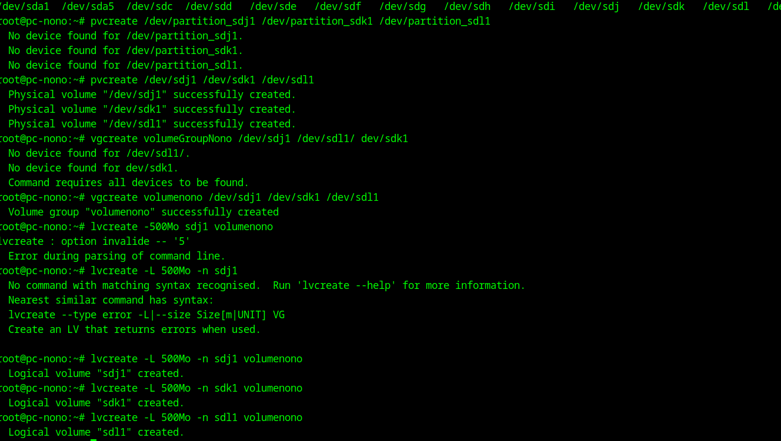Création des partitions DD sdj, sdl,sdkCommande fdisk /dev /sdj- fdisk /dev/sdk – fdisk /dev/sdl  
Réponse : n,P primaire , e étendue, P par défaut, 2 fois entrée , w écrire

LVM – Initialisation

Volumes Logiques – Création

**Formater une partition créée**

**mkfs. /dev/volumenono/sdl1 pour tous les volumes   
mkfs /dev/volumenono/sdk1 etc**

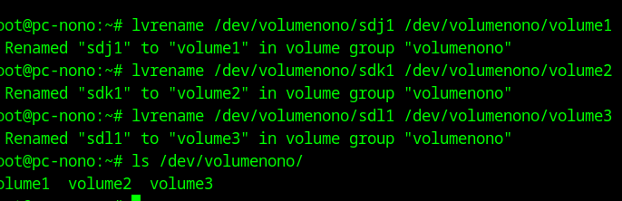

**Lvrename : renommer les noms des partitions  
maintenant on peut monter la partition**

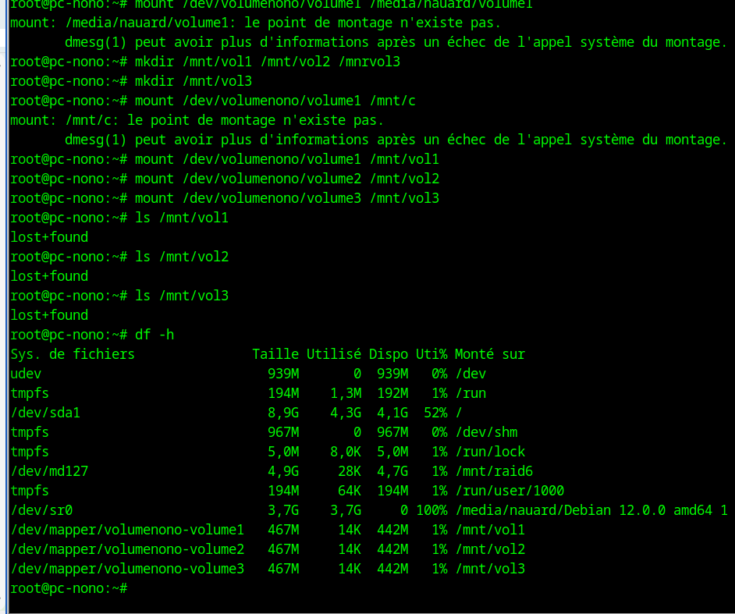

**Installer Samba sous Debian 11**

**Note : les commandes sont exécutées directement avec l'utilisateur "root" mais si vous agissez depuis un compte administrateur (autre que root), pensez à préfixer les commandes avec "sudo".**

**Connectez-vous sur votre machine Linux et mettez à jour la liste des paquets :**

**apt-get update**

**Ensuite, installez le paquet "samba" :**

**apt-get install sm samba**

**Suite à l'installation, on peut afficher la version actuelle de Samba via la commande smbd :**

**smbd --version**

**Version 4.13.5-Debian**

**Pour afficher le statut du serveur Samba, et voir s'il est démarré ou arrêté, voici la commande à exécuter :**

**systemctl status smbd**

**Avant de passer à la suite, nous allons activer le démarrage automatique de smbd (Samba) :**

**systemctl enable smbd**

**Maintenant, passons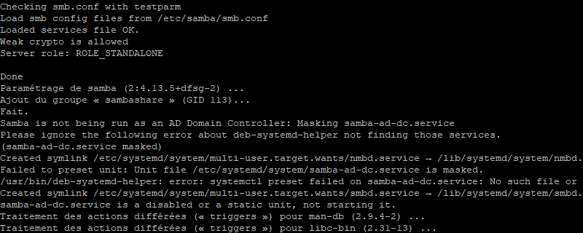 à la création du partage Samba.**

**Des utilisateurs samba**

**Main PID: 2559 (smbd)**

**Status: "smbd: ready to serve connections..."**

**Tasks: 3 (limit: 2247)**

**Memory: 11.8M**

**CPU: 1.138s**

**CGroup: /system.slice/smbd.service**

**├─2559 /usr/sbin/smbd --foreground --no-process-group**

**├─2561 /usr/sbin/smbd --foreground --no-process-group**

**└─2562 /usr/sbin/smbd --foreground --no-process-group**

**juil. 07 11:46:57 pc-nono systemd[1]: Starting smbd.service - Samba SMB Daemon.>**

**juil. 07 11:46:58 pc-nono update-apparmor-samba-profile[2553]: grep: /etc/appar>**

**juil. 07 11:46:58 pc-nono update-apparmor-samba-profile[2556]: diff: /etc/appar>**

**juil. 07 11:46:58 pc-nono systemd[1]: Started smbd.service - Samba SMB Daemon.**

**root@pc-nono:~# service smbd restart**

**root@pc-nono:~# ip a**

**1: lo: <LOOPBACK,UP,LOWER_UP> mtu 65536 qdisc noqueue state UNKNOWN group default qlen 1000**

**link/loopback 00:00:00:00:00:00 brd 00:00:00:00:00:00**

**inet 127.0.0.1/8 scope host lo**

**valid_lft forever preferred_lft forever**

**inet6 ::1/128 scope host**

**valid_lft forever preferred_lft forever**

**2: ens33: <BROADCAST,MULTICAST,UP,LOWER_UP> mtu 1500 qdisc fq_codel state UP group default qlen 1000**

**link/ether 00:0c:29:53:a2:46 brd ff:ff:ff:ff:ff:ff**

**altname enp2s1**

**inet 192.168.195.132/24 brd 192.168.195.255 scope global dynamic noprefixroute ens33**

**valid_lft 1743sec preferred_lft 1743sec**

**inet6 fe80::20c:29ff:fe53:a246/64 scope link noprefixroute**

**valid_lft forever preferred_lft forever**

**root@pc-nono:~# nano /etc/samba/smb.conf**

**root@pc-nono:~# ls -al /mnt/raid6/**

**total 36**

**drwxr-xr-x 5 root root 4096 6 juil. 10:36 .**

**drwxr-xr-x 6 root root 4096 5 juil. 14:45 ..**

**drwxr-xr-x 2 root root 4096 6 juil. 10:36 admin**

**drwx------ 2 root root 16384 4 juil. 14:35 lost+found**

**-rw-r--r-- 1 root root 20 4 juil. 15:00 raid6_test.txt**

**drwxr-xr-x 2 root root 4096 6 juil. 10:36 users**

**root@pc-nono:~# chmod -R 777 /mnt/raid6/**

**root@pc-nono:~# ls -al /mnt/raid6/users/**

**total 8**

**drwxrwxrwx 2 root root 4096 7 juil. 13:31 .**

**drwxrwxrwx 5 root root 4096 6 juil. 10:36 ..**

**-rwxr--r-- 1 celestin celestin 0 7 juil. 13:31 'Nouveau Document texte (2).txt'**

**-rwxr--r-- 1 jeanluc jeanluc 0 7 juil. 13:29 'Nouveau Document texte.txt'**